г. Алматы,  пр. Гагарина 276\1 кв. 28 |  8 (727) 396-23-81   8 (702) 385-06-56   tzhanabayev@gmail.com
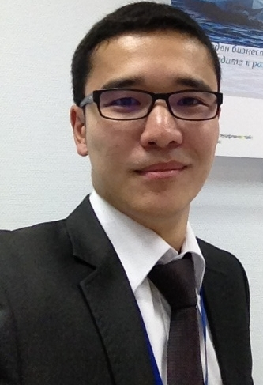
Жанабаев Тимур Уалиевич

Сведения о себе | - Дата рождения: 3 августа 1988г.  - Национальность: казах  - Семейное положение: холост
Цель | Поиск работы в финансовой сфере с возможностью карьерного роста
Опыт работы | ● декабрь 2014 – по настоящее время ДО АО Банк ВТБ Казахстан (Головной банк)  - должность: главный специалист отдела методологии, контроля и поддержки операционной деятельности;  - функциональные обязанности: контроль и поддержка филиальной сети в части операционного обслуживания, анализ механизмов работы опер.департамента для минимизации опер.рисков и инициация внесения изменений в бизнес-процессы, мониторинг изменений в законодательстве РК для обновления ВНД Банка;  ● апрель 2012 – декабрь 2014 ДО АО Банк ВТБ Казахстан (Алматинский филиал)  - должность: менеджер отдела обслуживания юридических лиц;  - функциональные обязанности: привлечение, открытие, ведение, закрытие текущих, сберегательных счетов юридических лиц (проведение переводов в тенге и в ин.валюте, конвертаций, пенсионные и соц.отчисления, выписки по счету, ведение переписки с БВУ, суд.исполнителями, зарплатные проекты, выпуск гарантий и т.д.), осуществление валютного контроля;  ● май 2011 – апрель 2012 АО «Цеснабанк»  - должность: ведущий специалист отдела обслуживания физических и юридических лиц;  - функциональные обязанности: открытие, ведение, закрытие текущих, сберегательных счетов физических и юридических лиц (проведение платежей, выписки по счету, пенсионные и соц.отчисления, Интернет банкинг и т.д.). Работа в системах быстрых переводов: «Western Union», «Юнистрим»  ● декабрь 2009 – май 2011 АО «Метрокомбанк»  - должность: менеджер структурного подразделения Операционного Департамента  - функциональные обязанности: открытие, ведение, закрытие текущих, сберегательных счетов физических и юридических лиц (проведение платежей, выписки по счету, пенсионные и соц.отчисления, Интернет банкинг и т.д.). Работа в системах быстрых переводов: «Быстрая почта», «Western Union», «Юнистрим», «Золотая Корона», «Метроэкспресс»  ● июль 2008 – октябрь 2009 АО «КазИнвестБанк»  - должность: менеджер управления продаж Департамент розничного бизнеса  - функциональные обязанности: поиск и привлечение клиентов по банковским продуктам (кредиты залоговые и беззалоговые, ипотека, рефинансирование), формирование баз данных, назначение и проведение презентаций, оформление и отслеживание кредитных досье до дня выдачи  ● январь 2008 – июль 2008 ТОО «Альянс Retail Group»  - должность: менеджер управления прямых продаж  - функциональные обязанности: продажа револьверных кредитных карт АО «Альянс Банк», участие в формировании планов мероприятий по продвижению розничных продуктов, обработка баз данных (Excel), консультирование клиентов по банковским продуктам, оформление кредитных досье
Рекомендации | Имеется рекомендательное письмо от директора управления прямых продаж ТОО «Альянс Retail Group»
Образование | - Учебное заведение: Университет иностранных языков и деловой карьеры (2011-2014)  Факультет: «Экономика»  Специальность: экономист  - Учебное заведение: Алматинский экономический колледж  (2004-2007)  Факультет: «Экономика, бухучет и аудит»  Специальность: экономист-аудитор
Другие навыки | Отличное знание компьютера (Microsoft Office, Photoshop, 1C Бухгалтерия 7.7), умение работы в Интернете. Имеются права категории В и личный автомобиль  Коммуникабельность, ответственность, умение работы в коллективе, стремление к самообучению
Знание языков | Казахский - родной, русский – в совершенстве, английский - intermediate

